2015 巴西世界年會~巴西深度．巴拿馬14日遊

The 106th Convention of Rotary International – 06-09 June 2015

探索世界三大奇觀- 伊瓜蘇大瀑布、亞馬遜雨林、里約耶蘇基督像
遍遊巴西五大名城- 瑪瑙斯、聖保羅、伊瓜蘇、巴西利亞、里約熱內廬
深度體驗歡樂天堂- 熱情森巴秀、瀑布公園五星旅館、亞馬遜雨林度假村
盡享巴西森巴美食- 瀑布公園自助餐、森巴秀晚餐、巴西窯烤無限享用

**由北美轉機,安排最好航班一路暢遊 巴西 !!

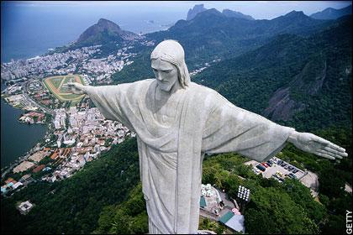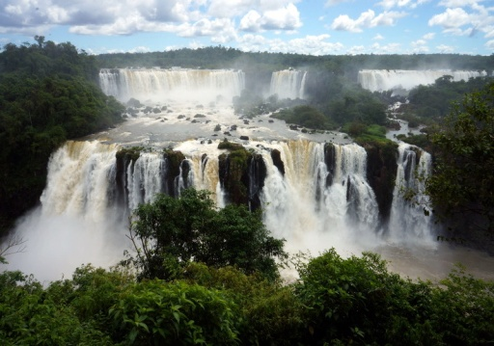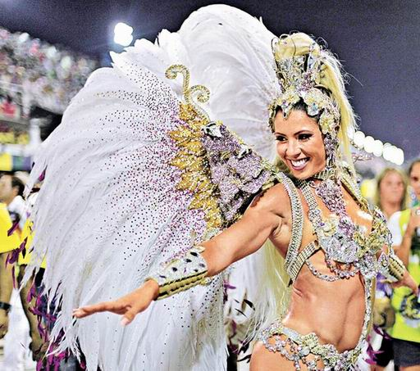

頭城扶輪社 社 長 陳 寶 0919-920-979 宜蘭縣頭城鎮開蘭路37號
副社長 楊向榮 0988-337-891 0919-920-979
蔡昕妤 0933-806-961

蔡昕妤0933-806-961安益旅行社 TEL:02-2731-3199
Email:javian.tsai@msa.hinet.net skype:janetsai88888@hotmail.com

